Faculdades Anhanguera

Analise e Desenvolvimento de Sistemas

Atividade Interdisciplinar

Felipe Passos

PRODUÇÃO TEXTUAL INDIVIDUAL – PTI

Tutor: Jobson Yonaha Gimenez

Uberlândia, 30 de outubro de 2021

**Tarefas Multidiciplinares**

**Tarefa I**

*A Global Tecnol S.A fará alguns testes com tabelas verdade. Lembrando que a Tabela Verdade é um mecanismo que permite valorar fórmulas de forma genérica, a partir de entradas binárias e conectores lógicos. Visando testar seus conhecimentos no assunto, preencha as seguintes tabelas verdade corretamente:*

Tabela (a)

|  |  |  |  |  |  |
| --- | --- | --- | --- | --- | --- |
| A | B | ~(A^B) | A^B | ~(~A^B) | ~(Av~B) |
| V | 0 | F | F | V | F |
| V | 0 | V | F | V | F |
| F | 0 | V | V | F | V |
| F | 0 | V | F | V | F |

Tabela (b)

|  |  |  |
| --- | --- | --- |
| A | B | A~(B→A) |
| V | 0 | V |
| V | 0 | F |
| F | 0 | F |
| F | 0 | F |

**Tarefa II**

*A Global Tecnol S.A implantará futuramente soluções envolvendo sensores e Internet das Coisas em um ambiente hospitalar. Para isso, ela desenvolverá um banco de dados adequado para o uso em um hospital.*

*Sabendo que a implementação de um banco de dados depende de um projeto bem detalhado e eficiente, e visando testar seus conhecimentos em modelagem de dados, atarefa de vocês será:*

*Criar um Modelo Entidade-Relacionamento (MER) ou um Diagrama Entidade-Relacionamento (DER) para o banco de dados de um hospital, onde os principais tipos de dados que o banco deverá armazenar inicialmente são: informações de pacientes, médicos, consultas, enfermeiros(as), prescrições, entre outros. Ficará a critério de vocês a definição das entidades, dos relacionamentos (com suas respectivas cardinalidades) e atributos, desde que se enquadre para a utilização em um hospital. Como é apenas uma tarefa de seleção e não uma aplicação real, o modelo pode ser reduzido, devendo conter pelo menos 3 entidades com relacionamentos entre si.*

Dicionário de dados:

|  |  |  |  |  |  |
| --- | --- | --- | --- | --- | --- |
| Tabela 1 – tab_paciente | 1 para muitos | | | | | |
| Código | 0 | 0 | 0 | 0 | 0 |
| id_pax | 0 | 0 | 0 | 20 | Chave primária, incremento automático |
| nm_pax | 0 | 0 | 0 | 50 | *0* |
| dt_nac | 0 | 0 | 0 | 8 | 0 |
| dt_entrada | 0 | 0 | 0 | 8 | 0 |
| dt_alta | 0 | 0 | 0 | 8 | 0 |
| id_func | 0 | 0 | 0 | 20 | 0 |

|  |  |  |  |  |  |
| --- | --- | --- | --- | --- | --- |
| Tabela 2 – tab_equipe | 1 para muitos | | | | | |
| Código | 0 | 0 | 0 | 0 | 0 |
| id_func | Código do funcionário | Armazena o código identificador do funcionário | INT | 20 | Chave primária, incremento automático |
| nm_func | Nome do funcionário | Armazena o nome do funcionário | CHAR | 50 | *0* |
| crg_func | Cargo do Funcionário | Armazena o cargo do funcionário | CHAR | 20 | *0* |
| dt_cont | Data de contratação | Armazena a data de contratação do funcionário | DATE | 8 | Armazenado em formato data simples, barras e espaços não contabilizados. |
|  |  |  |  |  |  |

|  |  |  |  |  |  |
| --- | --- | --- | --- | --- | --- |
| Tabela 3 – tab_consultas | muitos para muitos | | | | | |
| Código | 0 | 0 | 0 | 0 | 0 |
| id_consulta | Código da Consulta | Armazena o código identificador da consulta | INT | 20 | Chave primária, incremento automático |
| id_pax | Código do paciente | Relaciona o paciente da consulta | INT | 20 | *Recuperado da tabela “Paciente”* |
| id_func | Código do funcionário | Relaciona o funcionário responsável pela consulta | INT | 20 | *Recuperado da tabela “Equipe”* |
| nt_consulta | Anotações da consulta | Armazena as notas da consulta | TEXT | 500 | Campo de texto livre. |
| rc | Receita | Armazena se houve geração de receita | BOOL | True / False | Armazena apenas valores booleanos (True, False) |
| id_rc | Código da receita | Armazena o código identificador da receita | INT | 20 | Chave primária, incremento automático |
| rc_resumo | Resumo da receita | Armazena o resumo da receita | TEXT |  | Campo de texto livre. |

**Modelo Entidade-Relacionamento**

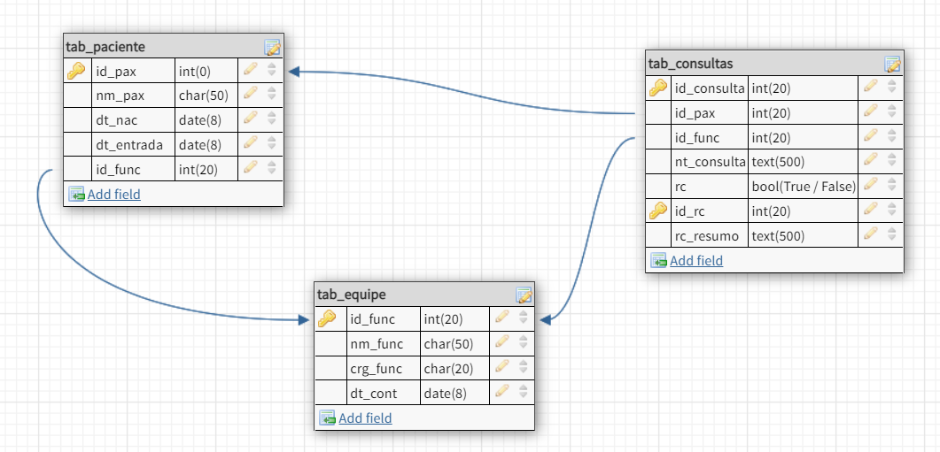 *link:* [*https://dbdesigner.page.link/ENZUCwke8zYw6XDq9*](https://dbdesigner.page.link/ENZUCwke8zYw6XDq9)

**Tarefa III**

*Um dos seus desafios para conseguir a vaga do estágio na Global Tecnol S.A, é realizar a implementação de um problema, utilizando a estrutura de dados vetor. O vetor deve ter tamanho 3, e os valores deverão ser inseridos pelo usuário. Outro ponto pedido no desafio é que você imprima os valores que foram adicionados. Para este problema, utilize a Linguagem C.*

Cód. da solução:

#include <stdio.h>

#include <stdlib.h>

int main(void)

{

int list[3]={21, 36, 19};

int total = 0;

int value;

while (total < 3)

{

printf("\nInsira um valor: ");

scanf("%d", &list[total]);

///ist[total] = value;//

printf("\nO valor inserido foi: %i", list[total]);

total++;

};

printf("\n\n\nOs valores inseridos foram: ");

for (int i = 0; i < 3; i++){

if(i<2) {

printf("%i, ", list[i]);

} else {

printf("e %i.", list[i]);

};

};

printf("\n\nTenha um bom dia!");

return 0;

}

**Tarefa IV**

*Um dos desafios para alcançar a tão sonhada vaga de estágio é saber desenvolver modelos para o sistema. Neste caso, foi proposto a vocês, que desenvolvessem um modelo de caso de uso para o seguinte cenário:*

* *Um cinema pode ter muitas salas, sendo necessário, portanto, registrar informações a respeito de cada uma.*
* *O cinema apresenta muitos filmes, sendo necessário, portanto, registrar as informações sobre os filmes.*
* *Um mesmo filme pode ser apresentado em diferentes salas e em horários. Portanto, deve-se registrar as sessões dos filmes.*
* *Os clientes do cinema podem comprar ingressos para assistir a uma sessão. O funcionário deve intermediar a compra de ingresso.*

Passo 1 – São criadas as tabelas contendo os dados dos filmes, sessões, salas, valores e etc. Nesse banco serão criadas as atribuições de quando e onde cada filme será apresentado, registrando também as vendas de ingressos para as sessões e as respectivas vagas restantes.

Passo 2 – A partir dos dados cadastrados os funcionários poderão realizar as vendas acompanhando a capacidade de cada sala e a disponibilidade de lugares, registrando cada transação no sistema informando sala, hora, filme e quantidade de lugares.

Passo 3* – Em casos onde haja um sistema de auto-atendimento, os clientes também poderão ter essa visualização e tomarem as decisões de maneira mais segura e eficiente.

*Adicional

Obs.: Tal organização também permitirá aos administradores observar quais as sessões mais requisitadas e quando será necessário abrir uma nova sessão além de agregar informações relevantes quanto ao comportamento do público para otimização das vendas.

Abaixo segue um diagrama contendo o detalhamento do caso:

